新闻稿
2021年9月30日
明日科技赋能用户共创
smart携手百度营销发起“AI共创计划”并正式上线官方APP
- 9月30日，smart携手2021百度AI营销创想季，发起“AI共创计划”，以明日科技赋能用户共创。
- 即日起至10月31日，“smart AI共创计划”音乐篇将正式启动。在线上，用户可通过【smart汽车】官方APP参与；在线下，相关线下快闪装置将于10月1-4日，10月14-17日，10月28-31日，分别抵达上海（北外滩来福士广场），深圳（卓悦中心），北京（世贸天阶）
- 通过“smart AI共创计划”音乐篇，用户可化身“1/10000”音乐共创人，与“smart明日音乐挚友”汪苏泷携手，打造独一无二的明日乐章，为smart谱写全新品牌歌
- 【smart汽车】官方APP已于今日正式上线，为用户带来融合出行、社交、生活、共创于一体的无缝数字体验
- 11月，全新smart精灵#1概念车将在中国市场呈现全球首秀
（杭州）本月初，全新smart精灵#1概念车于IAA慕尼黑国际车展全球首秀，以新奢风尚与明日科技清晰呈现了品牌焕新方向。今日，新奢智能纯电汽车科技品牌smart，携手2021百度AI营销创想季，正式发起“smart AI共创计划”，以明日科技赋能用户共创。同时，全场景功能集成的【smart汽车】官方APP已于今日正式上线，以兴趣汇聚灵感，成为构建smart用户数字生态系统的重要平台， 更为用户带来融合出行、社交、生活、共创于一体的无缝数字体验。
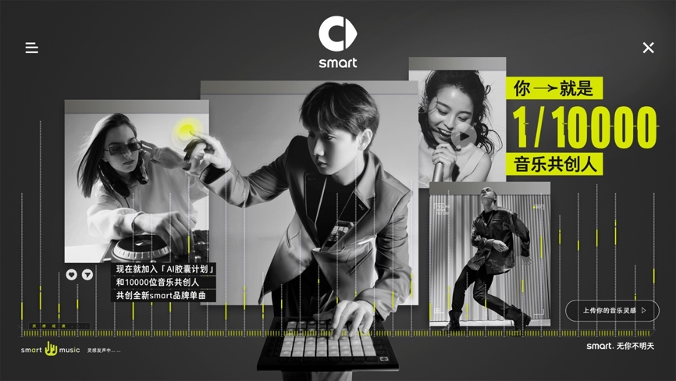
smart AI“共创计划”音乐篇将正式启动，化身“1/10000”音乐共创人

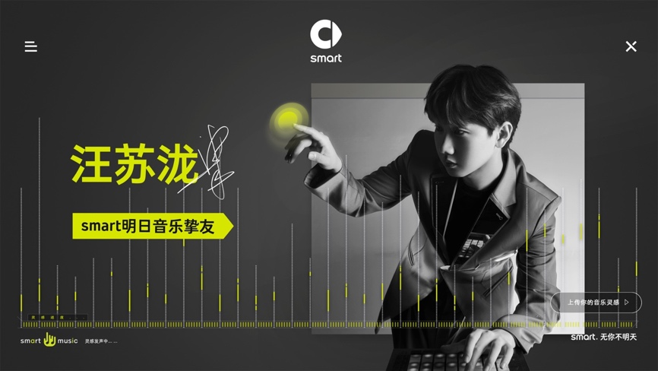
即日起至10月31日，“smart AI共创计划”音乐篇将正式启动。用户可通过【smart汽车】官方APP上传音乐灵感片段，化身“1/10000”音乐共创人，与“smart明日音乐挚友”汪苏泷携手，通过AI人工智能科技，打造独一无二的明日乐章，谱写smart全新品牌歌。
与“smart明日音乐挚友”汪苏泷携手，谱写smart全新品牌歌
玩点未来感的：AI科技赋能用户共创
当今世代，元宇宙、AI人工智能概念爆发，代表着人们对于未来生活的丰富想象，而预测未来的最好方式就是去创造它。此次，smart携手2021百度AI营销创想季发起“smart AI共创计划”便是利用AI人工智能技术，并基于万千粉丝共创内容，持续产出各类数字艺术作品的“科技共创”项目。除音乐篇外，smart还将通过该项目，在诗歌、绘画、视频等不同领域展开共创，创造出《无你不明天future, anyone?》数字艺术作品集。
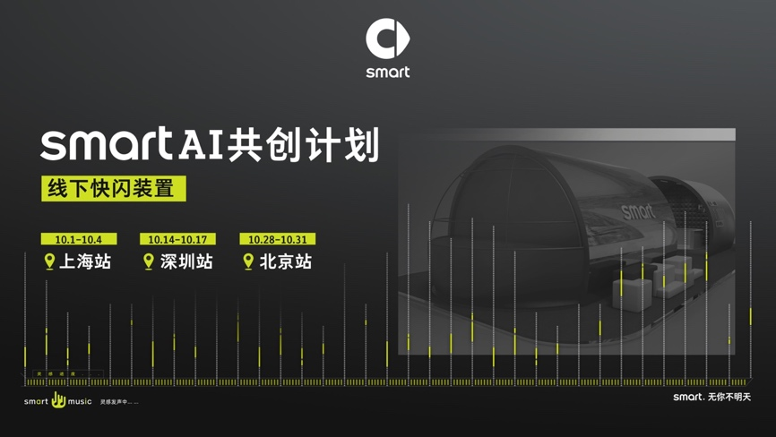
除线上参与外，用户还可分别于10月1-4日，10月14-17日，10月28-31日莅临上海（北外滩来福士广场），深圳（卓悦中心），北京（世贸天阶）的“smart AI共创计划”线下快闪装置，分享音乐灵感。
smart AI“共创计划”线下快闪装置，分享音乐灵感

“无论是未来城市交通最佳解决方案，还是未来生活方式，对于未来的探索是smart与生俱来的品牌基因”，smart品牌全球公司销售、市场及售后副总裁，Daniel Lescow先生表示：“此次，smart联合2021百度AI营销创想季共同发起‘smart AI共创计划’，携手潮趣先锋派共创明日音乐。未来，我们将持续为smart粉丝及车主营造灵感社区，结合线上线下用户触点，集结万千灵感，一起让明天更smart点！”
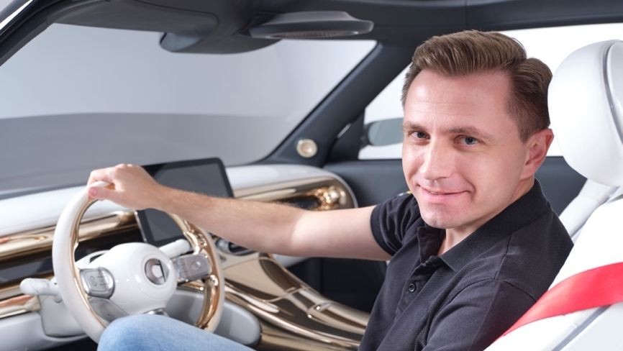
smart品牌全球公司销售、市场及售后副总裁Daniel Lescow先生
无缝数字体验：出行、社交、生活、共创万象包罗
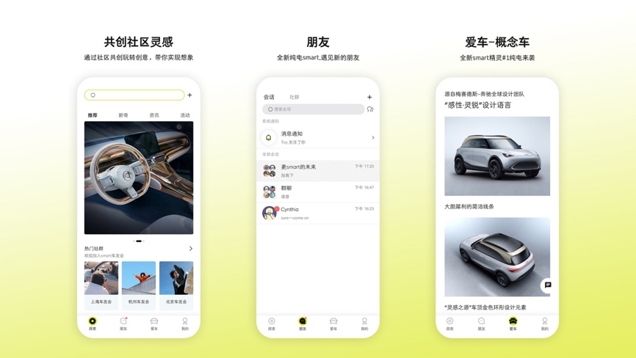
以“用户中心，数字驱动”为核心运营理念，无论是产品还是服务，smart都将围绕用户需求，通过前沿数字化技术手段，为用户带来最佳品牌体验。此次正式上线的【smart汽车】官方APP，将出行、社交、生活、共创集于一体，打造无缝数字体验。
前沿数字化技术手段，为用户带来最佳品牌体验

在APP中的灵感社区，用户可以发布新奇想法， 记录日常灵感，更能加入或组建兴趣社群，找到更多志同道合的伙伴。在社区活动中，用户之间还可携手共创，让灵感创意成为现实。
此外，该APP不仅可用作数字钥匙，更将多种网络服务和功能集于一身。用户可通过APP与车载大屏联动，在手机或智能设备上操作车辆功能，例如控制环车身智能灯语系统，随心DIY定制专属“律动光语”特效。

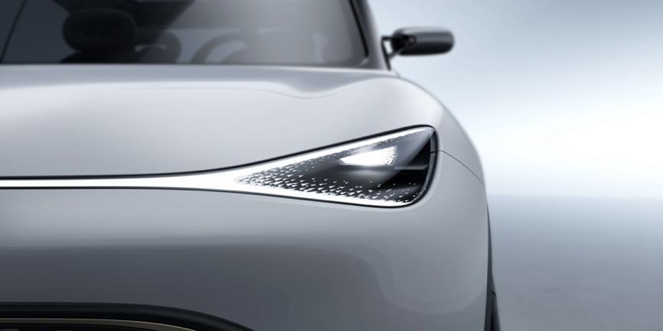
环车身智能音乐灯语系统
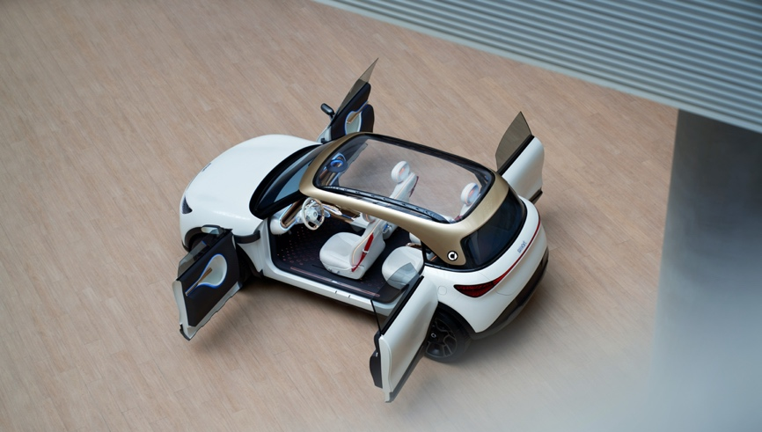
全新smart精灵#1概念车
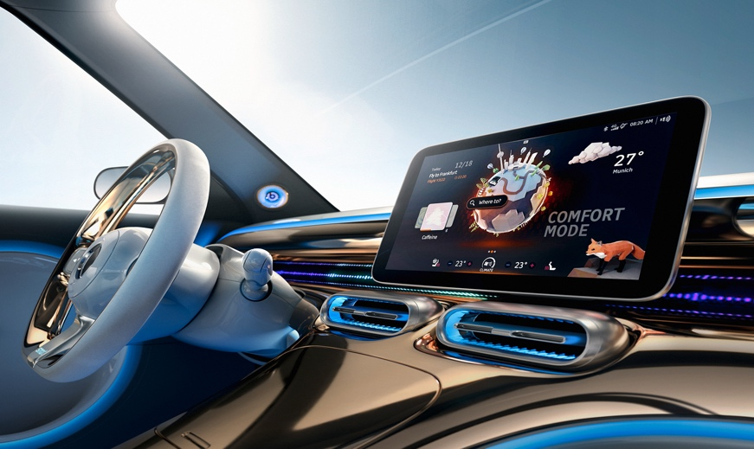
“smart宇宙”智能人机交互系统
未来， smart坚持与用户共创、拥抱对立观点、利用创新未来技术构建前沿的商业模式、产品和服务。11月，全新smart精灵#1概念车将在中国市场呈现亚洲首秀，敬请期待！
- 结束 –
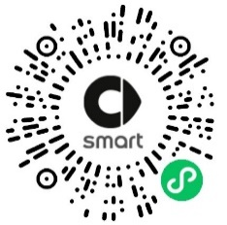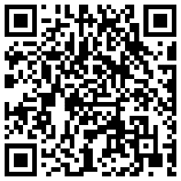
扫描上方二维码，关注smart汽车官方小程序/下载smart汽车官方APP
了解最新信息，请访问：
smart全球媒体中心：https://media.smart.com/zh-chs/
smart 汽车官方网站：https://www.smart.cn/

媒体垂询：
smart品牌全球公司
刘若曦 sebastian.liu@smart.com
王维惠 ella.wang@smart.com

